**BÁO CÁO LẬP TRÌNH NHÚNG**

Họ và tên: Trần Văn Khánh

MSSV: 61133801

Lớp: 61-CNTT2

# Bài 1. Led nhấp nháy

## Mô tả

Bài này thực hiện việc lập trình làm cho một đèn Led sáng lên. Đèn Led được kết nối vào chân số 13 của boarch mạch.

## Sơ đồ mạch

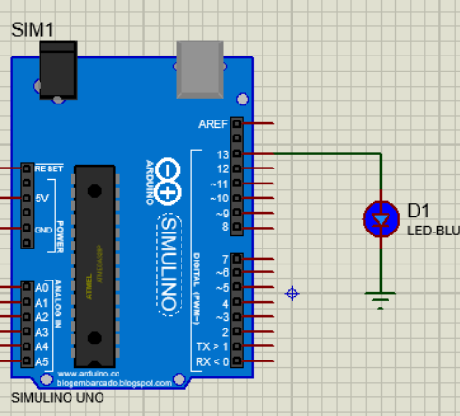

Hình Sơ đồ thiết kế nối mạch hệ thống

## Linh kiện

* 1 mạch Arduino Uno
* 1 đèn Led

## Code chương trình

int ledPin = 13;

void **setup**() {

// put your setup code here, to run once:

pinMode(ledPin, OUTPUT);

}

void **loop**() {

digitalWrite(ledPin, HIGH);

delay(300);

digitalWrite(ledPin, LOW);

delay(300);

}

# Bài 2. Nháy Led có nút bấm

## Mô tả

Bài này thực hiện việc lập trình làm bật/tắt Led thông qua 1 nút bấm. Đèn Led được nối với cổng số 13 của boarch mạch thông qua 1 điện trở.

## Sơ đồ mạch

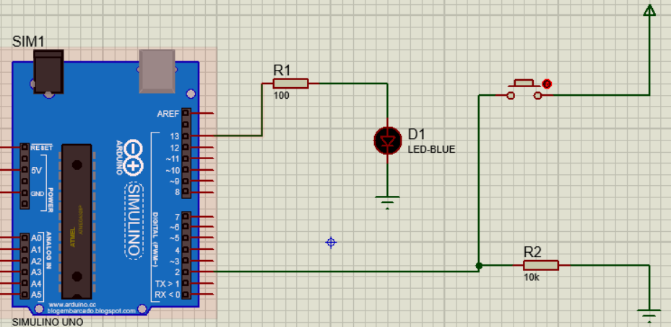

Hình Sơ đồ thiết kế mạch hệ thống

## Linh kiện

* 1 mạch Arduino Uno
* 1 đèn Led
* 1 điện trở 100 Ω và 1 điện trỡ 10k Ω
* 1 nút bấm

## Code chương trình

int x = 0;

void setup() {

// put your setup code here, to run once:

pinMode(2, INPUT);

pinMode(13, OUTPUT);

}

void loop() {

// put your main code here, to run repeatedly:

x = digitalRead(2);

if( x == HIGH) {

digitalWrite(13, HIGH);

} else {

digitalWrite(13, LOW);

}

}